www.czechstepbystep.cz

Krátké české zprávy: Počasí v létě

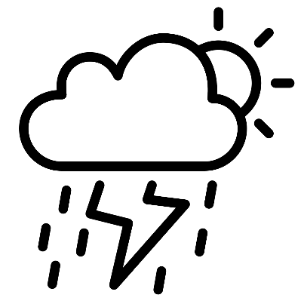
Před poslechem:
1. Povídejte si.

1. Jaké počasí máte rád/a?
2. Sledujete předpověď počasí? Jakou aplikaci používáte?

………………………………………………………................

Při poslechu:
2. Označte, co je správně.

1. V létě jsou v Česku teploty nad 40 / 30 stupňů.
2. Občas se vyskytnou i bouřky / mlhy.
3. Horké počasí je kvůli změnám v proudění vody v Atlantském / Tichém oceánu.
4. El Niño znamená chlapeček / holčička.
5. Když je El Niño aktivní, roste / klesá globální teplota o 0,2 stupně.
6. El Niño způsobuje nevýrazné / výrazné projevy extrémního počasí.

……………………………………………………………………………………..

Po poslechu:
3. Doplňte slova do textu. Jedno slovo nebudete potřebovat.

▲ provázejí ▲všechen ▲ následujících ▲ silný ▲ podle ▲ proudění ▲ celém ▲ jev ▲ bouřky

Extrémní počasí
Letní počasí v Česku (1.) _______ vysoké teploty nad 30 stupňů Celsia. Zároveň se na celém území objevují (2.) _______, které někdy doprovází (3.) _______ vítr. Výrazně teplé počasí způsobují změny v (4.) _______ vody v Tichém oceánu. Tento klimatický (5.) _______ se nazývá El Niño (španělsky „chlapeček“) a ovlivňuje počasí na (6.) ______ světě včetně Evropy. V letech, kdy je El Niño aktivní, (7.) _______ historických měření roste průměrná globální teplota až o 0,2 stupně. V důsledku toho může svět v (8.) _______ letech zažít výrazné projevy extrémního počasí.

